郑大经管
卓越经理人管理才能提升研修班
--打造企业的中坚核心力量--
一．课程背景

本训练营是专门针对企业中层管理干部能力提升制定的一套系统解决方案。如果把管理人员的层级用人体来做比喻，高层领导相当于头部，基层管理者相当于四肢，而中层管理者则相当于人体的躯干和腰部，他们是企业的脊梁。在组织运作当中，中层扮演着重要的战略转化落地的角色，如果这个层级的管理素质和能力不足，就不可能带领团队完成部门的工作任务，最终会影响企业经营目标的实现。因此，企业务必要通过各种手段和方法，提高和培养中层管理者的综合胜任能力，让他们能够从思想上认识自己的差距，观念上朝着职业经理人方向发展，方法上懂得培训人、发展人、激励人、留住人。工作上能有效带领团队，达成部门的目标。本课程可以帮助企业培养出优秀的职业经理人，从而提高企业的绩效。
二．课程体系

根据领导力发展地图的思维，制定以下专业内容
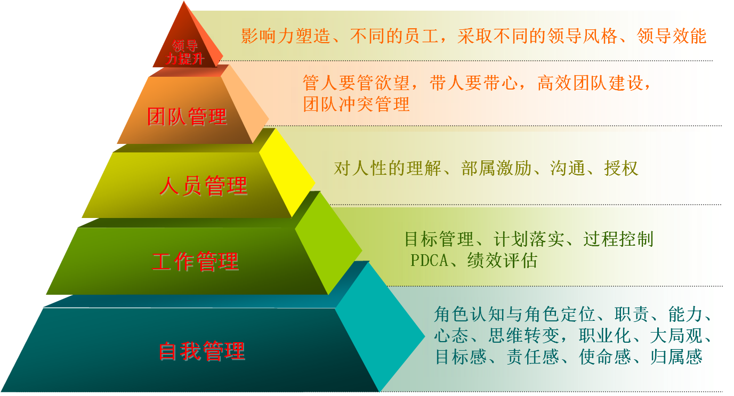

三、课程特色

1.课程架构清晰完善：管理常识+必备管理技能+时效管理工具；
2.以学带练的课堂：班级分组+积分制课堂，让每一位学员都能参与课程的互动及工具的掌握；
3.培训效果可视化：每次课程后以课后行动计划的方式追踪课程的落地执行；
4.工具时效时用：实用管理工具优化工作效率；
5.课后辅导：收集学员的需求和疑惑，通过电话、邮件、微信等形式进行集中辅导；
四、课程的规划

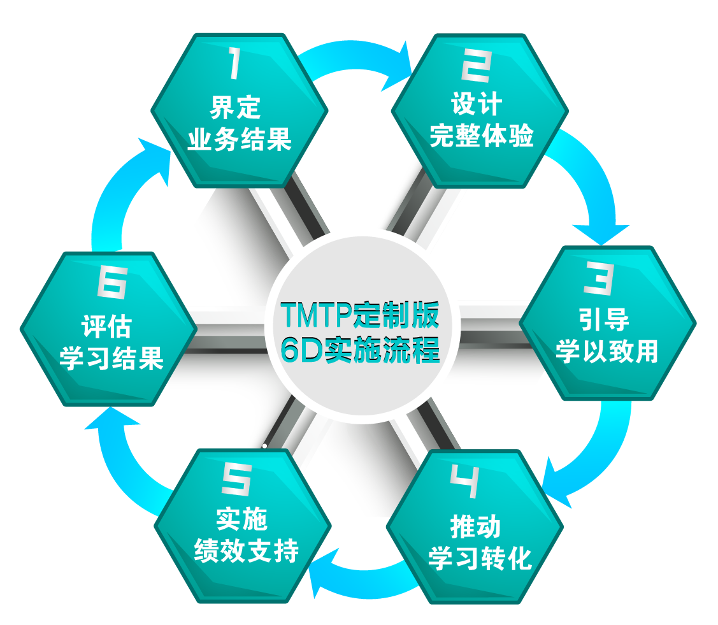
本课程主要针对中层管理者职责、任务的提升和改进而开设，它不仅拥有
“知”、“行”合一的训练构架，并注重实际管理问题的解决。
同时课程采取当今美国最权威的6D成果转化模式，为客户提供富有
借鉴意义的最佳实践和指导。通过运用 6D法则，在企业学习与发展
活动中，能够设计、引导、记录学习与发展课程的整个过程，从而真
正从学习课程中获得较高的投资回报率。

五、课程的价值
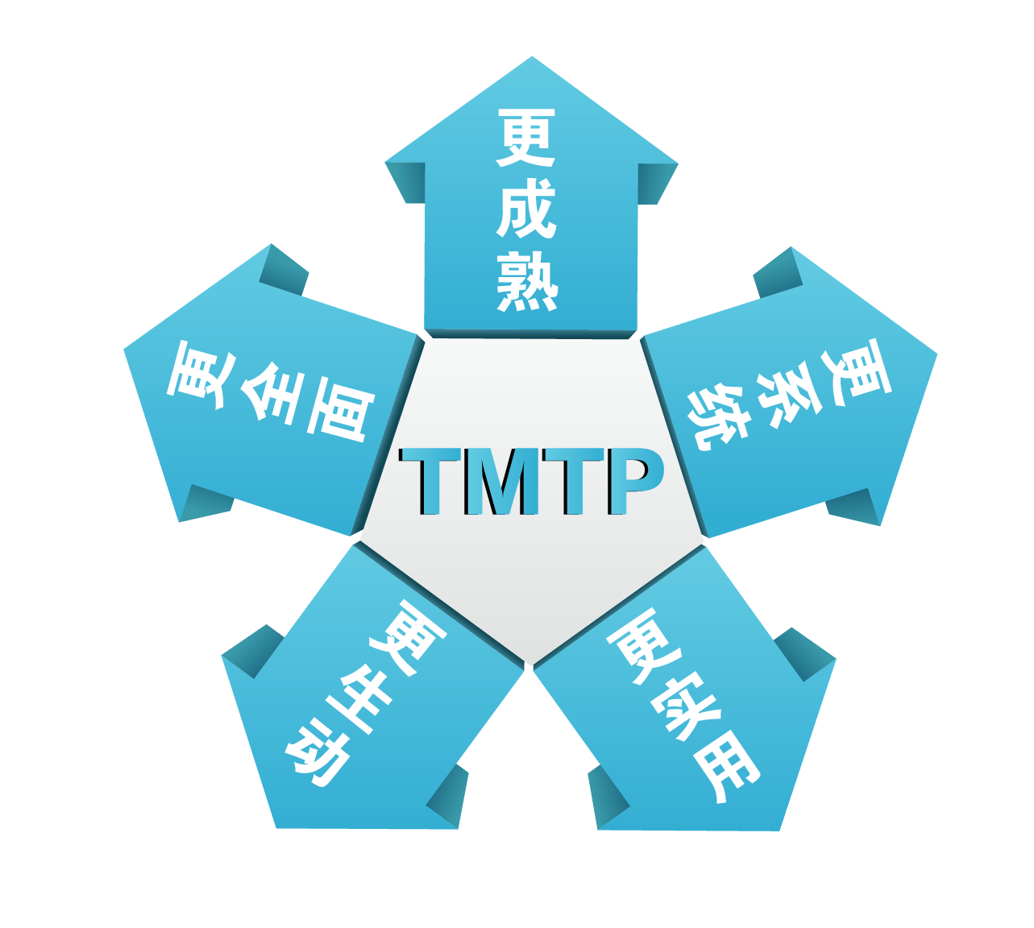
- 权威：【财富】推崇的百万经理人的共同选择经典管理体系
- 成熟：具有50多年历史的世界经典管理课程体系
- 全面：囊括了中层管理者核心的知识和技能
课程
价值
- 系统：培训、辅导和课后跟踪落地并重，实现知行合一
- 实用：大量经典管理案例研讨、方法工具，课后能落地

六、课程的收益

- 明确中层管理者自身的工作角色，管理应有的思维理念，职业化程度如何，做一名称职的管理者；
- 提高领导能力，沟通能力、授权与激励能力，懂得知人善用，培养人，激励人，发展人，留住人；
- 学会工作管理的技能，懂得目标管理、计划管理，协调与控制力，提升部门的绩效；
- 作好团队管理，不断会自我管理，还善于识人、用人，打造高效团队，激发下属士气；
- 掌握因人而异的情境领导方法，培养领导者良好的领导风格，提高领导效能，打造长久的影响力。

六、课程内容大纲

课程模块与内容章节 |  | 内容大纲
第一模块  自我管理 | 管理者角色认知  与组织管理 | 1、管理者的角色认知与职责要求  2、管理人员职业化心态  3、组织的五个层级贯彻力度  4、管理者的能力要求与正确理念  5、组织管理的五个基本原则
第二模块  绩效管理 | 目标管理与有效执行 | 1、目标管理的十大原则  2、目标管理的流程  3、如何设定目标项的权重  4、制定有效计划的8大步骤  5、计划管理的过程
 | 问题分析与解决 | 1、分析问题的五种科学思维工具  2、问题解决的系统思维法  3、人的问题分析工具---冰山模型  4、解决问题四步法  5、管理者的PDCA管理思维运用
第三模块  团队管理 | 工作执行与沟通协调 | 1、分配工作时的考量原则  2、部属不执行命令的四个对策  3、五种控制的方法  4、协调的三个阶段  5、协调的5种方法
 | 部属培育与授权激励 | 1、岗位的胜任素质模型与差距分析  3、掌握培育下属的的十种策略  2、有效授权的6步骤  3、团队激励的四大系统  5、团队激励的六个原则
 | 团队建设与冲突管理 | 1、团队的建立与发展  2、高绩效团队的特征  3、团队当中的小团队管理方法  4、团队的三种冲突  5、处理团队冲突的五种策略
第四模块  领导力提升 | 情境领导力 | 1、领导与管理的区别  2、影响组织或员工绩效的两个重要因素  3、交代任务给下属，如何判定他的能力和意愿  4、四种情境领导风格的研习与运用  5、领导者的影响力产生三策略
八、拟邀授课导师
九、授课导师

蔡 林：企业管理问题分析实战专家、高级管理咨询师 、清华大学工商管理高级总裁班特约培训讲师、北京大学工商管理高级研修班特聘讲师、四川大学EMBA高管班客座教授、培训讲师、浙江大学继续教育学院生产经理人班特聘讲师。
钟海涛：MTP专案讲师、清华大学基础工业训练中心特聘客座教授、暨南大学管理学院客座教授、中山大学高等继续教育学院客座教授。
刘 鹏：实战派管理培训专家、清华大学MBA班特约讲师、西安交通大学管理学员特约讲师、武汉大学人力资源培训中心特约讲师。
陈慧颖：全球华人讲师会五星级讲师、中国培训学院资深讲师、清华大学研究生院特聘讲师，中国人民大学培训学院特聘讲师。
八、如何确保课后落地
八、如何确保课后落地
八、如何确保课后落地
八、如何确保课后落地
九、报读须知

1、学习对象：企业部门负责人、部门主管、一线经理；新晋管理者、极速转型的管理者、想进一步提升绩效的管理者；储备干部、各岗位优秀标兵。
2、课程学时：学制4个月（8天），每月集中一个周末面授2天（周六、周日）。
3、证书颁发：完成所有课程并经考评合格，可获得由郑大经管研究院颁发的结业证书。
4、学习费用：1人报名：6980元/人 3人以上团体报名：5980/人。
5、上课地点：郑州 。
6、报名流程：提交报名申请表—缴纳学费 —入学上课。
九、报读须知
九、报读须知
十、开营时间

